18 ноября Классная работа Итоговое занятие по темам «Уравнение. Углы. Многоугольники»
1. Уравнения  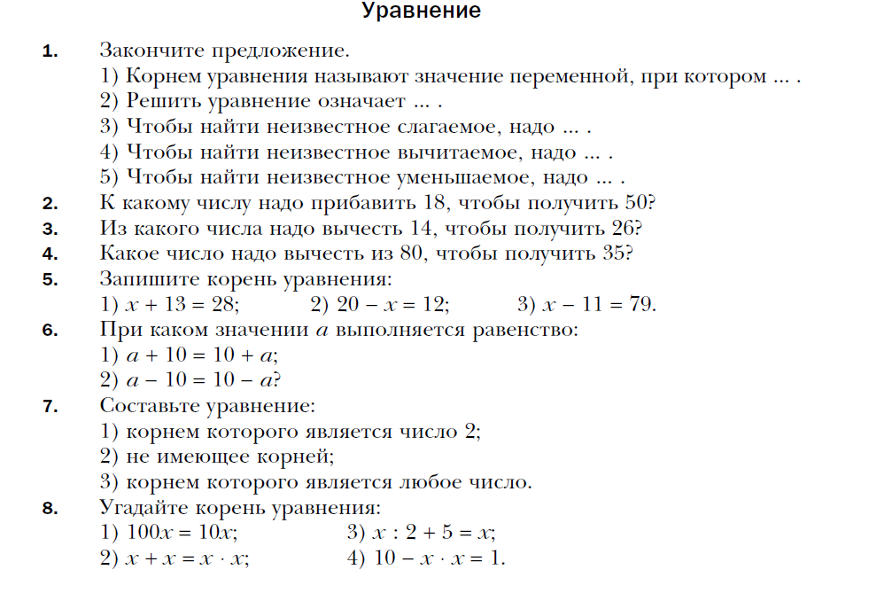 | 2. Угол. Обозначения углов.  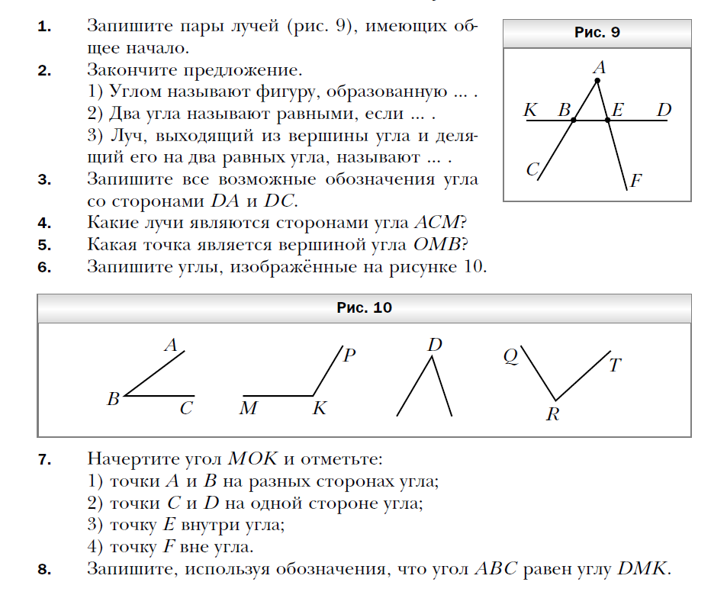
3. Виды углов. Измерение углов  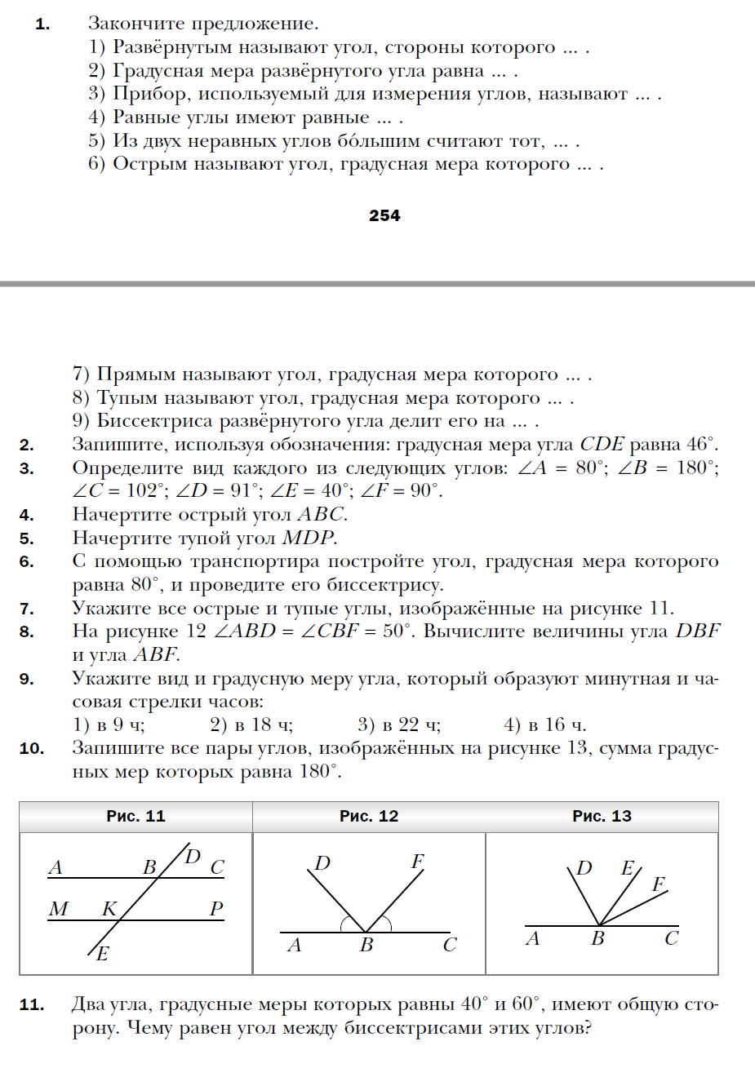 | 4. Треугольник и его виды.  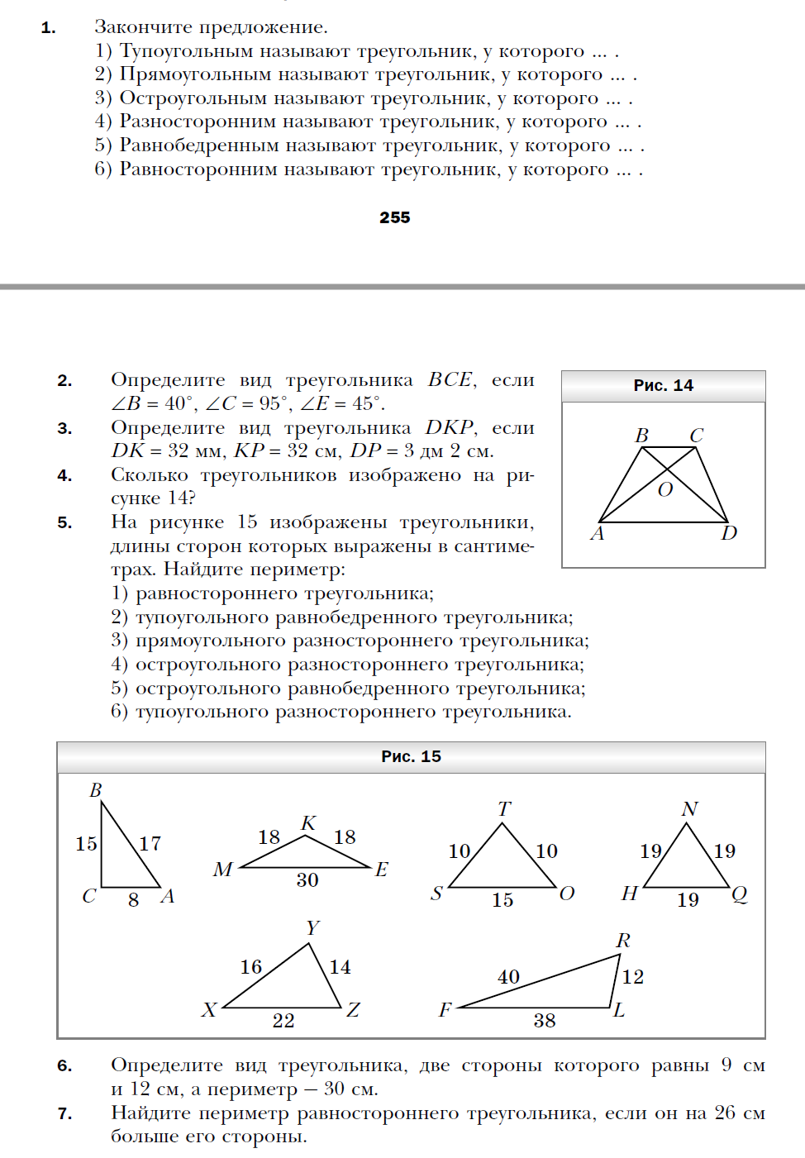
5. Прямоугольник
